AVENIDA URUGUAI, 1238

RIO GRANDE, RS, 96212-194

(53) 98436-7322

janaina.adolfo.ds@gmail.com

http://lattes.cnpq.br/7774818605673485

29 anos, solteira

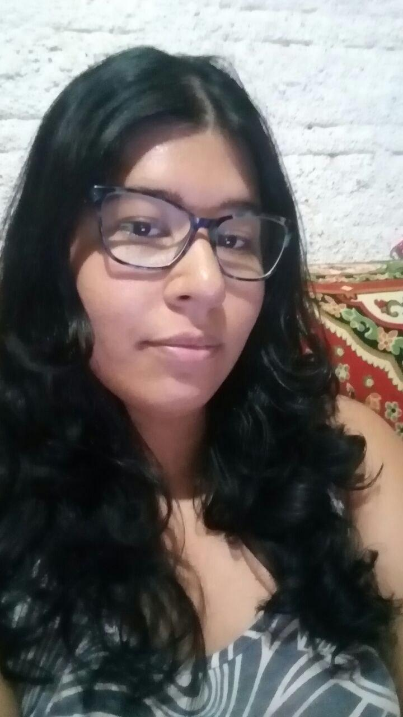 Janaina Adolfo da SilvaUm retângulo longo e fino para dividir as seções do documento

# OBJETIVO

Tenho interesse em fazer parte da equipe de colaboradores da organização, com objetivo de desenvolver profissional e contribuir de forma produtiva com a organização

# HABILIDADES E COMPETÊNCIAS

* Criativa; Organizada; Responsável; Comunicativa;
* Conhecimento sobre configurações de sistemas informáticos;
* Conhecimento dos pacotes Office e LibreOffice;
* Front-end: HTML5, CSS3, Bootstrap, Javascript e jQuery;
* Back-end: PHP 8 e Postgresql;
* Desktop: C++ básico;
* Mobile: React JS básicos;
* E-Commerce: WordPress e Joomla;
* Conhecimento de metodologia Ágil Scrum na prática.

# EXPERIÊNCIA

## INSTITUTO DE LETRAS E ARTES – ILA - FURG

## *ESTÁGIO NÃO-OBRIGATÓRIO*

OUTUBRO DE 2014 ATÉ OUTUBRO DE 2015

* Estagiária do laboratório de informática do ILA, cuidava e efetuava manutenção dos computadores, auxiliando os alunos e professores do instituto.

## PROJETO DESENVOLVIMENTO DO RACIOCÍNIO LÓGICO NO ENSINO FUNDAMENTAL E MÉDIO

## *BOLSISTA-EPEM*

OUTUBRO DE 2015 ATÉ MAIO 2017

* Ensinava crianças e adolescentes a lógica de programação, através de minicursos utilizando as ferramentas Scratch e code.org.

## PROJETO DESENVOLVIMENTO DE FERRAMENTAS PARA O PROJETO AUTOMATIZADO DE CIRCUITOS INTEGRADOS VLSI

## *BOLSISTA-VOLUNTÁRIA*

AGOSTO DE 2017 ATÉ JANEIRO DE 2018

* Tentativa de melhoria de um simulador de memória feito em JAVA.

## GURIAS DIGITAIS: DESENVOLVIMENTO DO PENSAMENTO COMPUTACIONAL *BOLSISTA-EPEM E VOLUNTÁRIA*

NOVEMBRO DE 2017 ATÉ MAIO 2019

* Ensinava crianças e adolescentes a lógica de programação, através de minicursos utilizando as ferramentas Scratch. Atualmente participo somente como voluntária em organização de eventos e reuniões.

## PROJETO DESENVOLVENDO O PENSAMENTO COMPUTACIONAL COM MIGRANTES RESIDENTES EM RIO GRANDE / RS

## *BOLSISTA-EPEM*

JUNHO DE 2018 ATÉ MAIO 2019

* Ensinando Haitianos e Senegaleses o básico de informática, pacote Office (documentos, planilhas e apresentação) e a lógica de programação utilizando a ferramenta Scratch.

## DIRETORIA DE INOVAÇÃO TECNOLÓGICA – DIT - FURG

## *ESTÁGIO OBRIGATÓRIO*

15 DE JULHO DE 2019 ATÉ 28 DE OUTUBRO DE 2019

* Desenvolvimento inicial do Front-End de um sistema Web para o projeto Banco do Tempo em Rio Grande - RS.

## NUCLI FURG REDE ANDIFES ISF

## *ESTÁGIO OBRIGATÓRIO*

ABRIL DE 2021 ATÉ DEZEMBRO DE 2021

* Desenvolvimento do sistema Web para o projeto NucLi FURG Rede ANDIFES ISF;
* Suporte de usuário.

# FORMAÇÃO

## UNIVERSIDADE FEDERAL DO RIO GRANDE - FURG, RIO GRANDE - RS

## *MESTRADO EM ENGENHARIA DE COMPUTAÇÃO*

2022

## UNIVERSIDADE FEDERAL DO RIO GRANDE - FURG, RIO GRANDE - RS

## *BACHAREL EM SISTEMAS DE INFORMAÇÃO*

2019

## ESCOLA TÉCNICA ESTADUAL GETÚLIO VARGA, RIO GRANDE – RS

## *TÉCNICO EM SECRETARIADO*

2013 - 1 ano – incompleto

## ESCOLA TÉCNICA ESTADUAL GETÚLIO VARGAS, RIO GRANDE - RS

## *ENSINO MÉDIO*

2010

## ESCOLA ESTADUAL ENSINO FUNDAMENTAL EMÍLIO LUÍS MALLET, RIO GRANDE – RS

## *ENSINO FUNDAMENTAL*

2007